مديرية التربية لولاية معسكر
مادة : العلوم الفيزيائية والتكنولوجيا المقاطعة التربوية الثالثة
المتوسطة : الأمير عبد القادر تيغنيف . الأستاذ(ة) : ســــــــــــــــي يوسف ابراهيم .
القسم / المستوى : ❶ متوسط . تاريخ الحصة : . . / . . / 2020

مذكرة تربوية ( بطاقة فنية ) رقم: 05
◄ الميدان :
الظواهر الكهربائية | المادة و تحولاتها | الظواهر الضوئية
①- نوع النشاط :
حصة تعلمية : تعلـــــم الإدماج 01.
عمل مخبري : /
مشروع تكنولوجي : /
تقويم : /
نشاط آخر : /
②- الكفاءة الختامية :
يحل مشكلات تتعلق بتركيب الدارات الكهربائية البسيطة محترما قواعد الأمن الكهربائي.
③- مركبات الكفاءة :
◙ يعرف كيف تشتغل دارة المصباح الكهربائي شائعة الاستعمال و تشغيل الأجهزة المغذاة بالأعمدة الكهربائية.
◙ يتمكن من تركيب دارة كهربائية حسب المخطط النظامي.
◙ يركب دارة كهربائية و يشغلها مراعيا شروط الأمن الكهربائي.
④- مؤشرات التقويم :
مع 1 : يتعرف على الدارة الكهربائية البسيطة. مع 2 : يركب دارة كهربائية محترما شروط التشغيل.
مع 3 : يركب دارة كهربائية في تشكيلات مختلفة مع 4 : يركب دارة كهربائية من نوع "ذهاب- إياب".
⑤- الوسائل و المواد والسندات المستغلة أثناء الحصة:
الكـــتاب المدرســـــي ، بطارية، مصابيح متماثلة، " قاطعتي ذهاب – إياب " ، نواقل.
⑥- المراجع :
المنهاج، الوثيقة المرافقة، مواقع الانترنيت، الكتاب المدرسي، مذكرات سابقة.
⑦- النقد الذاتي :............................................................................................
...................................................................................................................
الأستاذ(ة) : المدير(ة) : المفتش(ة) :

رقــــــــــــــــم الــــمذكرة:⑤

المادة : العلوم الفيزيائية و التكنولوجيا. المتوسطة :الأمير عبد القادر ▬ تيغنيف ▬
الميدان : الظواهر الكهربائية. الأستاذ(ة) : ســــــــــــــــي يوسف ابراهيم .
المستوى : أولـــــى متوسط . المدة : ① ســـــــــاعــة .
الحصة التعلمية: تعلم الإدمـــــاج 01.
الكفاءة الختامية:
يحل مشكلات متعلقة بالتحولات الفيزيائية للمادة ومفسرا هذه التحولات بالاستعانة بالنموذج الحبيبي للمادة.

♥ الكفاءة الختامية :
يــــــــــــــــــحل مشكلات تتعلق بتركيب الدارات الكهربائية البسيطة محترما قواعد الأمن الكهربائي.
♥ مركبات الكفاءة :
◙ يعرف كيف تشتغل دارة المصباح الكهربائي شائعة الاستعمال و تشغيل الأجهزة المغذاة بالأعمدة الكهربائية.
◙ يتمكن من تركيب دارة كهربائية حسب المخطط النظامي.
◙ يركب دارة كهربائية و يشغلها مراعيا شروط الأمن الكهربائي.
♥ معايير و مؤشرات التقويم :
مع 1 : يتعرف على الدارة الكهربائية البسيطة. مع 2 : يركب دارة كهربائية محترما شروط التشغيل.
مع 3 : يركب دارة كهربائية في تشكيلات مختلفة. مع 4 : يركب دارة كهربائية من نوع "ذهاب- إياب".

هدف وضعيـــــــة " تعلم الإدماج 01 "

▓ مـــــــــــــــــــــــــاذا ندمـــــــــــــــــــــــــــج:
◘ ما هي الدارة الكهربائية؟  ◘ اشتعال مصباح التوهج.  ◘ تركيب الدارات الكهربائية.  ◘ الدارة الكهربائية من نوع :" ذهاب- إياب ". | المعارف و مواضع الادماج.
◘ يستعمل الترميـــــــــــــــــــــــــــــز العالمي.  ◘ يلاحظ و يستكشف و يحلل و يستدل منطقيا.  ◘ ينمذج وضعيات للتفسير و التنبؤ و حل مشكلات و يعد استراتيجية ملائمة لحل وضعيات مشكلة.  ◘ يستعمل مختلف أشكال التعبير الأعداد و الرموز و الأشكال و المخططات و الجداول و البيانات. | الكفاءة العرضية المستهدفة بالادماج.
◘ يمارس الفضول العلمي و الفكر النقدي فيلاحظ و يستكشف و يستدل منطقيا.  ◘ يسعى الى توسيع ثقافته العلمية و تكوينه الذاتـــــــــــــــــــــــــــــــــــــــــــي.  ◘ يكرس العمل الجماعي ضمن وحدة عضوية واحدة ( أعضاء الفوج الواحد ). | السلوكات و القيم  المستهدفة بالادماج.
▓ كــــــــــــــــــــيف ندمـــــــــــــــــــــــــــج:
◘ صـــــــــــــــــــــــــــــور و رسومات توضيحيـــــــــــــة ( بروتوكولات تجريبية ). | نمط السندات التعليمية  المطلوب تجنيدها لتعلم الادماج .
◘ صعوبة الترجمة السليمة للوضعية و تحديد المهمة المقصودة.  ◘ صعوبة توظيف الموارد المعرفيـــــــــــــــــــــــــــــــــــــــــــــة . | العقبات التي يمكن أن تتعرض الاجراء.

لاحظ مدير مستشفى شلابي عبد القادر بمدينة تغنيف، أنه عند تلف أحد مصابيح الرواق، انطفأت بقية المصابيح الأخرى، فاستعان بتقني كهربائي لتصليح الخلل، و الذي بدوره طلب الحصول على المخطط النظامي للشبكة الكهربائية الخاصة برواق المستشفــــــــى.  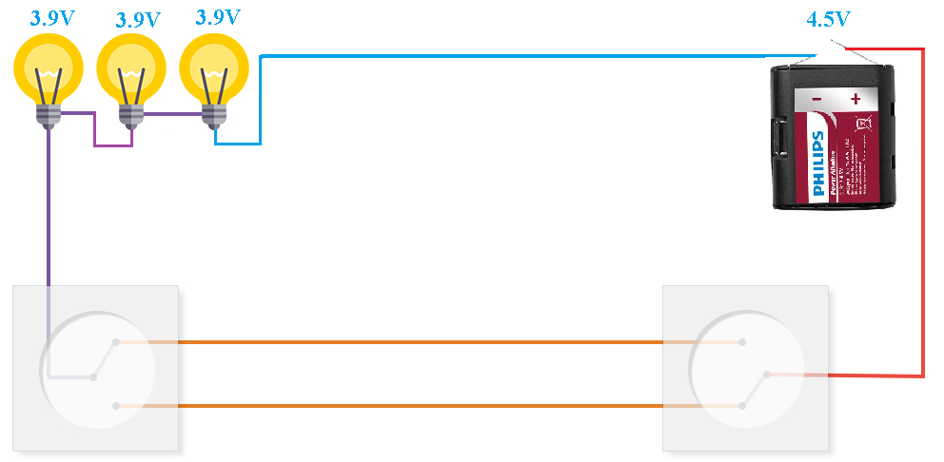  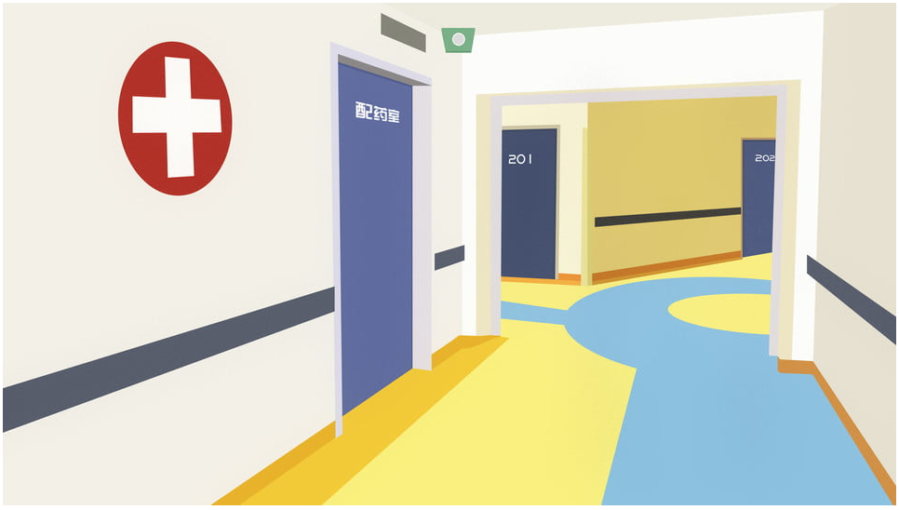 | نـــــــــــص الوضعيـــــة
الوثيقة أعلاه تمثل التركيبة الكهربائية لدارة الرواق عليها دلالات توضيحية فقط :  - كيف نسمي هذا النوع من الدارات الكهربائية.  - في رأيك ما هو سبب انطفاء المصابيح الأخرى ؟  - كيف يمكنك ربط المصابيح، حتى لا تتأثر المصابيح الأخرى بتلف إحداها ؟ (اذكر نوع الربط المناسب).  - دعم اجابتك برسم مخطط نظامي للدارة الكهربائية مبينا عليها نوع الربط المناسب . | التعليمــــــــات
◘ يقدم الوضعية و يشرح التعليمات و شكل المطلوب منهم ( لا يقدم التوجيهات أكثر من اللزوم ).  ◘ يساعد التلاميذ على حصر المشكل و الانطلاق في البحث .  ◘ يقدم الدعم و المساعدة من أجل تقديم جهود البحث ( خاصة مع المتعطلين ) بدون تعليقات تقييمية .  ◘ يذكرهم بالوقت .  ◘ يقيم عمل التلاميذ و يعد الخطة العلاجية بعد الانتهاء . | منـــــــاقشــــة  الوضعيـــــــــة

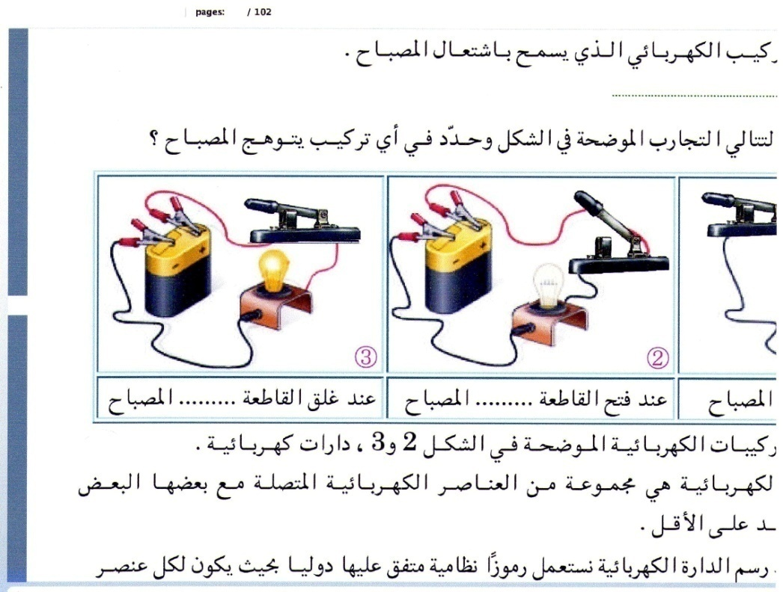


التــــــــــــرجمة الــــــــــــسليمة للوضعيــــــــــة | ◘ يتعلم حصر المشكل و يدون المعطيات و توظيف مكتسباته القبلية التي تقوده إلى الحل .  ◘ يتعرف على الدارة الكهربائية في تشكيلات مختلفة.  ◘ يقدم التعليل الصحيح لتشغيل الدارة الكهربائية وفق الشروط المطلوبة.  ◘ يستعمل المصطلحات و الرموز و المخططات بشكل صحيح.
الاستخدام السليم لأدوات المادة | - يسمى هذا النوع من الدارات الكهربائية: الدارة الكهربائية من نوع :" ذهاب- إياب ".  - سبب انطفاء المصابيح الأخرى لأن الحلقة أصبحت مفتوحة (الربط على التسلسل).  - يمكنني ربط المصابيح على التفرع حتى لا تتأثر المصابيح الأخرى بتلف إحداها.  - الرسم التخطيطي:  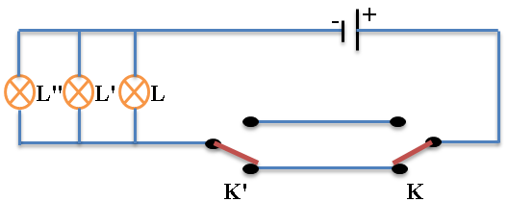
الانسجام | ◄ التسلسل المنطقي للأفكار و انسجام التفسيرات المقدمة .
التمييز و الاتقان | ◄ الدقة في الاجابة .
المراجع :المنهاج، الوثيقة المرافقة، مواقع الانترنيت، الكتاب المدرسي، مذكرات سابقة.
ما يكتبــــــــــــه التلميـــــــــــــــــذ(ة)

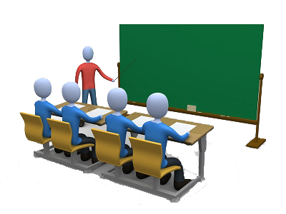
بسم الله الرحمان الرحيم التاريخ : …………………………
الميدان : الظواهر الكهربائية. الحصة التعلمية: تعلم الإدمـــــاج 01.

نص الوضعية: لاحظ مدير مستشفى شلابي عبد القادر بمدينة تغنيف، أنه عند تلف أحد مصابيح الرواق، انطفأت بقية المصابيح الأخرى، فاستعان بتقني كهربائي لتصليح الخلل، و الذي بدوره طلب الحصول على المخطط النظامي للشبكة الكهربائية الخاصة برواق المستشفــــــــى.

الوثيقة أعلاه تمثل التركيبة الكهربائية لدارة الرواق عليها دلالات توضيحية فقط :
- كيف نسمي هذا النوع من الدارات الكهربائية.
- في رأيك ما هو سبب انطفاء المصابيح الأخرى ؟
- كيف يمكنك ربط المصابيح، حتى لا تتأثر المصابيح الأخرى بتلف إحداها ؟ (اذكر نوع الربط المناسب).
- دعم اجابتك برسم مخطط نظامي للدارة الكهربائية مبينا عليها نوع الربط المناسب .
الحــــــــــل:
- يسمى هذا النوع من الدارات الكهربائية: الدارة الكهربائية من نوع :" ذهاب- إياب ".
- سبب انطفاء المصابيح الأخرى لأن الحلقة أصبحت مفتوحة (الربط على التسلسل).
- يمكنني ربط المصابيح على التفرع حتى لا تتأثر المصابيح الأخرى بتلف إحداها.
- الرسم التخطيطي:


